BAB III
ANALISIS DAN PERANCANGAN

Analisis

Identifikasi Masalah
Sebelum mengidentifikasi masalah dibutuhkan proses penggalian data (Empathize). Proses penggalian data dilakukan dengan cara melakukan wawancara dan observasi secara langsung terhadap 2 narasumber dari pihak Let’s Play Indonesia. Hasil wawancara tersebut kemudian disajikan dalam bentuk transkrip wawancara yang kemudian direduksi hingga menghasilkan data yang relevan untuk digunakan dalam proses perancangan.
Wawancara pertama dilakukan terhadap Istivano selaku desainer board game bertemakan stunting di Let’s Play Indonesia. Melalui wawancara dengan Mas Istivano ditemukan bahwa board game ini memiliki judul “Centing” yang merupakan singkatan dari Simulasi Pencegahan Stunting. Cara bermain board game tersebut juga mudah, yakni dengan menggunakan dadu. Kompenen utama dari board game ini ialah kartu dan papan permainan. Kartu yang dibutuhkan ialah kartu resource gizi, recourse kebersihan, resource happiness dan kartu-kartu posyandu. Board game ini dapat dimainkan 1-4 orang (individu) atau 2-8 pemain (setiap tim 2 pemain) dengan target pemain pasangan suami istri. Dalam wawancara ini Mas vano juga bercerita jika permainan telah di lakukan play test berkali-kali dengan dan melalui hal tersebut didapatkan hasil bahwa board game ini dapat dimainkan mulai dari anak SMP, SMA, Kuliah hingga pasangan suami istri muda.
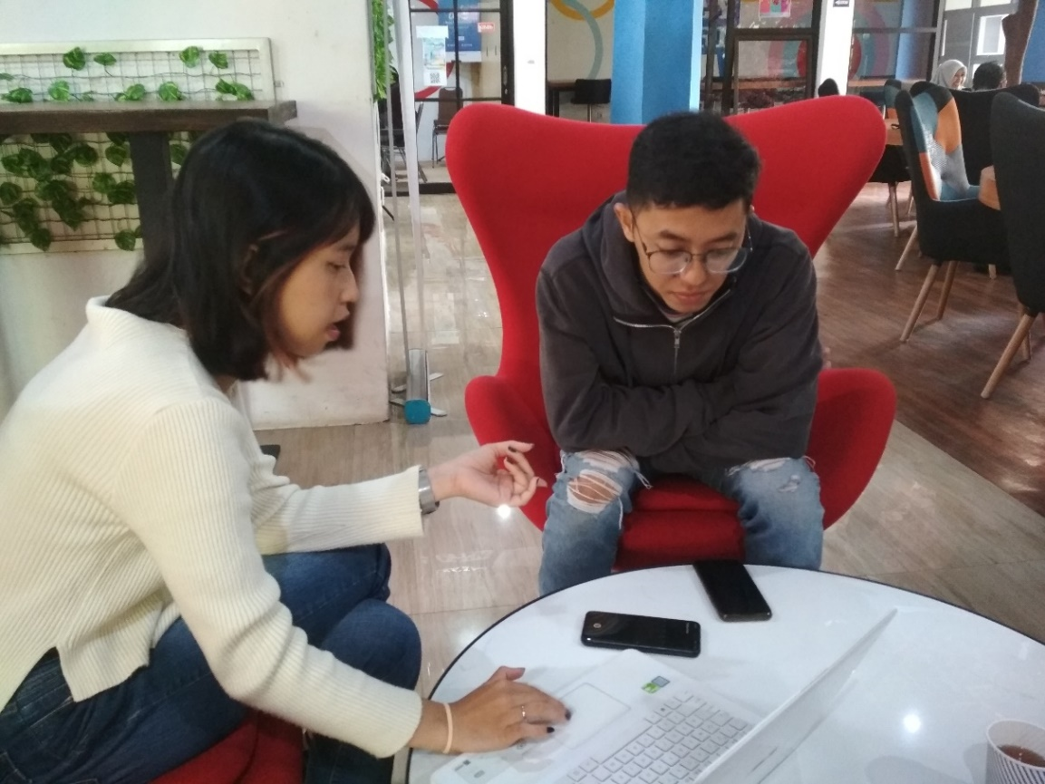
Gambar 3.1.1 Wawancara bersama Mas Istivano
Sumber: Dokumentasi Penulis

Wawancara kedua dilakukan dengan Pak Arif selaku Product Development di Let’s Play Indonesia. Melalui wawancara dengan Pak Arif diketahui bahwa Let’s Play Indonesia merupakan sebuah platform edukasi yang memakai game sebagai media pembelajarannya. Selain membuat game, Let’s Play Indonesia juga mengelola sesi pembelajaran menggunakan game. bie
Let’s Play Indonesia saat ini fokus pada dua bentuk game, game yang fisik dan digital. Untuk game fisik terdapat board game ada card game, sedangkan untuk game digital terdapat bentuk video game maupun mobile game. Game yang dibuat oleh Let’s Play Indonesia biasanya mengangkat isu-isu besar di Indonesia, salah satunya stunting. Let’s Play Indonesia sedang dalam proses pembuatan game bertemakan stunting, dengan judul “Centing”.
Let’s Play Indonesia juga melakukan kerja sama dengan pihak lain untuk melakukan pemasaran terhadap game yang mereka buat. Sehingga Let’s Play Indonesia lebih berfokus pada pembuatan game dan melakukan sesi pembelajaran saja. Walaupun zaman sudah serba digital namun manusia tidak dapat lepas dari hal-hal yang berkaitan dengan physical stuff.
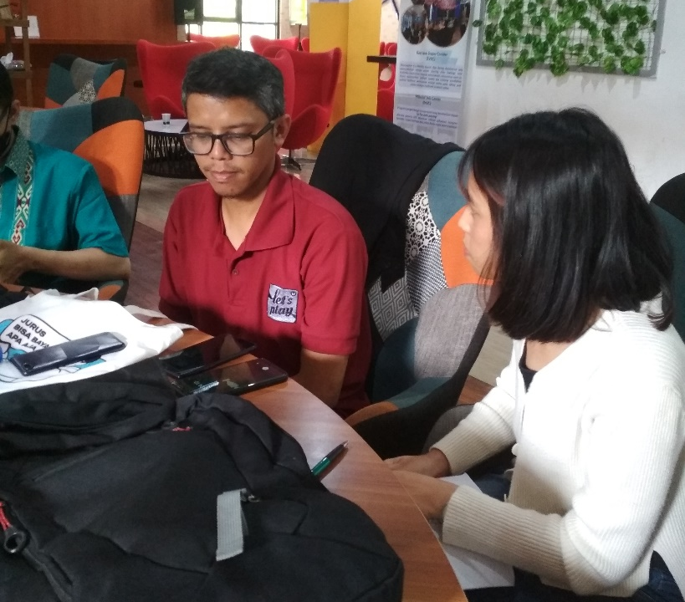
Gambar 3.1.2 Wawancara bersama Pak Arif
Sumber: Dokumentasi Penulis

Setelah melakukan wawancara penulis juga melakukan observasi langsung dengan cara melihat dan ikut dalam melakukan test play board game bertemakan stunting di Let’s Play Indonesia. Observasi ini dilakukan agar penulis dapat merasakan secara langsung bagaimana pengalaman bermain permainan tersebut sehingga dapat memahami kebutuhan dari desain yang akan rancang.
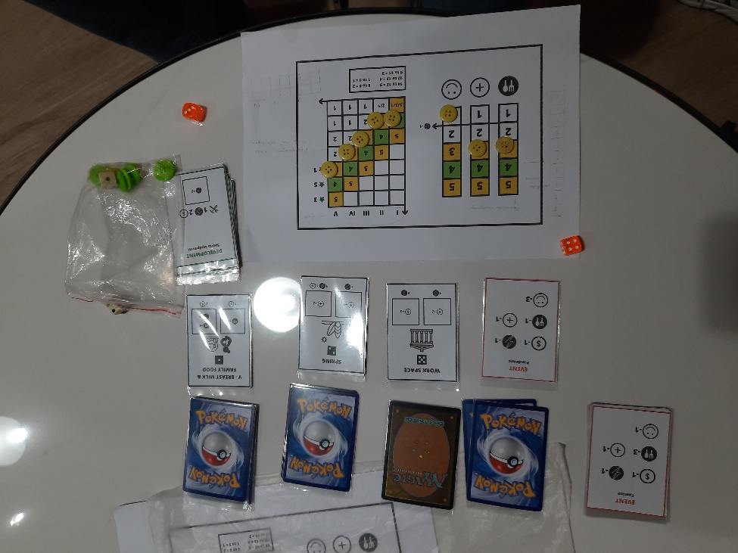
Gambar 3.1.3 Observasi test play
Sumber: Dokumentasi Penulis
Observasi juga dilakukan pada game design document yang diberikan oleh Mas Istivano sebagai acuan perancangan. Dalam game design document tersebut ditemukan bahwa komponen yang dibutuhkan untuk memaikan board game bertemakan stunting ini ialah 8 buah dadu pasutri (2 merah, 2 biru, 2 hijau, 2 kuning), 2 dadu support, lembar keluarga, 12 kartu nutrisi, 12 kartu sanitasi, 12 kartu lingkungan, 12 kartu kebahagiaan, 12 kartu posyandu dan lingkungan, 12 kartu event, 12 disc indicator (3 merah, 3 biru, 3 hijau, 3 kuning), dan 20 koin energi. Pada brief prototype juga sudah dijelaskan content dari setiap kartu yang akan dirancang. Kartu akan dibuat bolak-balik dengan ilustrasi dadu dengan kondisi tertentu pada bagian belakang yang akan menentukan jalannya permainan.
Melalui observasi diketahui permainan board game “Centing” memiliki mekanik permainan dice rolling, yang artinya permainan ini berjalan dengan menggunakan alat bantu dadu. Setiap pemain akan diberikan 1 board keluaga, 2 dadu pasutri, 2 koin energi, dan 3 indikator dengan warna yang sama pada tiap pemain. Kartu resource disusun dan dibuka satu, kemudian disusun berjajar kesamping. Lalu dadu support juga disediakan diatas jajaran. Dadu support ini digunakan sebagai dadu tambahan yang dapat digunakan bebas oleh pemain.
Permainan “Centing” dilakukan dengan cara mengocok 2 dadu pasutri yang dapat digunakan untuk memilih kartu resource yang dibutuhkan pemain. Pemiihan kartu recourse disesuaikan dengan poin dadu yang diperoleh pemain. Pemain dapat menggunakan koin energi jika membutuhkan poin tambahan untuk memilih kartu resource yang dibutuhkan. Pemain juga dapat secara bergilir menggunakan dadu support untuk menambah poin dadu yang ada. Benefit yang didapat dari kartu resource yang dipilih kemudian dihitung sesuai dengan indikator yang tersedia pada board keluarga. Ronde berikutnya dimulai dengan membuka kartu event yang dapat menimbulkan efek terhadap indikator pada board keluarga masing-masing pemain. Kartu recourse dibuka kembali dan permainan berjalan lagi seperti pada awal pengocokan kartu. Apabila terbuka kartu posyandu dengan tanda “pengukuran” maka pemain harus melakukan pengukuran. Pengukuran ini dapat diartikan sebagai penilaian terhadap tumbuh kembang anak yang didapatkan dari perhitungan indikator yang telah dilakukan. Hasil ini lah yang dapat menilai apakah sebuah keluarga telah berhasil mengatur keseimbangan happiness, sanitasi, dan nutrisi dalam keluarganya. Permainan akan berakhir ketika semua pemain telah melingkari poin tumbuh kembang terakhir pada board keluarga. Pemenangnya akan ditentukan dari poin tumbuh kembang tertinggi yang didapat setiap pemain. Jika terjadi seri, maka pemain koin tertinggi yang akan menjadi pemenangnya.
Selain wawancara dan observasi, penulis juga melakukan studi dokumen guna memvalidasi data-data yang telah diberikan oleh Let’s Play Indonesia. Data acuan awal yang diberikan oleh pihak Let’s Play Indonesia berupa buku saku tentang stunting di Indonesia. Melalui buku saku tersebut ditemukan juga tata cara pencegahan stunting yang dapat menjadi acuan pembuatan ilustrasi untuk kartu resource yang dirancang.
Melalui proses penggalian dan analisis data yang telah dilakukan, penulis penyimpulkan bahwa Let’s Play Indonesia membutuhkan aset desain grafis untuk menyelasaikan perancangan board game bertemakan stunting. Aset yang dibutuhkan berupa desain grafis yang akan diimplementasikan pada kartu dan lembar keluarga. Desain yang dibutuhkan berjumlah 60 kartu (2 sisi) dan 1 desain lembar keluarga (2 sisi).

Pemecahan Masalah
Berdasarkan identifikasi masalah diatas penulis menyimpulkan sebuah pemecah masalah dengan menciptakan aset desain grafis untuk board game bertemakan stunting di Let’s Play Indonesia. Perancangan aset desain grafis yang akan dilakukan meliputi 12 ilustrasi untuk kartu event, 6 ilustrasi untuk kartu kebahagiaan, 4 ilustrasi untuk kartu nutrisi, 10 ilustrasi untuk kartu posyandu dan lingkungan, dan 6 ilustrasi untuk kartu sanitasi. Adapula ilustrasi yang akan diterapkan pada papan permainan, yaitu 1 ilustrasi pasutri dan 5 ilustrasi tumbuh kembang anak. Selain ilustrasi terdapat perancangan ikon yang harus dilakukan juga. Ikon yang dirancang meliputi (1) ikon pengukuran, (2) ikon sanitasi, (3) ikon kebahagian, (4) ikon nutrisi, dan (6) ikon energi. Ilustrasi dan ikon tersebut kemudian akan diimplementasikan kedalam desain kartu dan papan permainan yang akan dirancang bersama dengan warna, tipografi, dan layout yang tepat sehingga dapat menyampaikan informasi dengan baik.

Perancangan

Konsep Perancangan
Konsep utama dari perancangan ini adalah menciptakan board game edukasi bertemakan stunting yang berjudul “Centing”. Melalui analisis diatas edukasi mengenai stunting tidak hanya ditujukan untuk pasangan suami istri yang akan mempunyai anak saja, namun juga perlu digalakan sejak dini. Oleh karena itu target audience pada perancangan ini dibagi menjadi dua, yaitu primer dan sekunder. Targer primer ditujukan untuk pasangan suami istri dan untuk target sekunder cakupannya dibuat lebih luas lagi sehingga tidak terbatas pada target primer saja. Berikut dijabarkan lebih jelasnya:
    - Segmentasi target primer antara lain:
Demografis Umur : 22-30 tahun
Jenis Kelamin : Laki-laki dan perempuan
Status Ekonomi : Menengah
Psikografis : pasangan suami istri yang akan memiliki anak, atau berencana memiliki anak
Geografis : Malang Raya
    - Segmentasi target sekunder antara lain:
Demografis Umur : 12-40 tahun
Jenis Kelamin : Laki-laki dan perempuan
Status Ekonomi : Menengah
Psikografis : Masyarakat yang berfikir akan memiliki anak
Geografis : Indonesia
Konsep perancangan ini berfokus pada target primer yaitu pasangan suami istri muda dengan perkiraan umur 22-30 tahun, namun juga mempertimbangkan target sekunder. Perancangan yang akan dilakukan ialah membuat board game bertemakan stunting dengan komponen utama berupa kartu dan papan permainan.
Dalam merancang kartu dan papan permainan penulis perlu menentukan ilustrasi, ikon, tipografi, warna, dan layout yang sesuai dengan target audience. Semua elemen tersebut kemudian dikomposisikan dengan baik sehingga dapat menyampaikan pesan dengan baik. Berikut akan dijabarkan mengenai elemen-elemen yang akan digunakan dalam perancangan board game bertemakan stunting ini:
    - Ilustrasi
Ilustrasi pada perancangan ini digunakan sebagai elemen pada sutau produk yang akan dirancang. Ilustrasi dalam perancangan ini selain memiliki sifat yang fungsional juga memiliki sifat estetik (Wibawa & Suci, 2021). Sifat fungsional disini ialah berfungsi sebagai penyampai informasi, sedangkan sifat estetik berguna sebagai penambah keindahan pada kartu yang akan dirancang. Ilustrasi yang penulis gunakan dalam perancangan boardgame bertemakan stunting ini ialah ilustrasi kartun. Dalam Asidigisianti (2014) dijelaskan bahwa kartun pada dasarnya merupakan bentuk hasil dari penyederhanaan subyek dengan menghilangkan detail dari usaha pencitraan yang dirancang, sehingga pesan akan lebih tersampaikan dari pada bentuk realis yang memiliki banyak detail (Mc Cloud, 1994:30). Mengingat target audience yang dituju cukup luas, penggunaan ilustrasi kartun diharapkan dapat diterima oleh berbagai kalangan.
    - Tipografi
Pemilihan tipografi memiliki peran penting dalam perancangan dengan grafis sebagai penyampai informasi. Penggunaan huruf sans-serif dalam perancangan ini dianggap cocok untuk artikel yang ditujukan pada pembaca usia muda (Adi Kusrianto, 2004).
    - Ikon
Dalam jurnal yang ditulis Prayogi & Ratnaningsih (2020) di jelaskan bahwa tanda menurut Pierce dibagi menjadi 3 bentuk, salah satunya yaitu Ikon. Ikon adalah acuan tanda yang berhubungan dengan kemiripan. Ikon berfungsi untuk menerangkan objek yang ditandai (semiotika) kepada subjek. Tanda ini selalu menunjukkan pada sesuatu hal yang nyata, misalnya benda, kejadian, peristiwa, Bahasa, dan bentuk tanda yang lain. Ikon yang dirancang harus dapat mewakili objek sanitasi, kebahagiaan, pengukuran, nutrisi, dan energi.
    - Warna
Berdasarkan target audience yang telah ditentukan diatas, ditetapkan warna yang akan digunakan ialah warna-warna cerah yang cenderung soft, sehingga dapat masuk keberbagai usia. Warna cerah ini juga dipilih agar dapat menarik perhatian. Warna yang dipilih juga akan menjadi identitas dari kartu resource dan tanda yang dirancang (Laura & Luzar, 2011). Sebuah warna dapat memberikan reaksi yang berbeda pada otak manusia (psikologis), oleh karena itu penting memilih warna yang tepat untuk diaplikasikan pada desain yang akan dirancang (Zharandont, 2015). Warna yang telah ditetapkan penulis yaitu biru untuk sanitasi, hijau untuk nutrisi, oranye untuk posyandu, kuning untuk happiness, ungu untuk event, dan merah untuk energi.
    - Layout
Elemen-elemen yang telah disebutkan diatas kemudian akan disusun menggunakan struktur yang baik, sehingga dapat menerjemahkan ide dan konsep perancangan kepada target audience (Rustan, 2008). Dalam perancangan ini, penulis menuangkan ide dan kreativitas ke dalam kekuatan visual penuh dengan menyusun elemen desain grafis / visual seperti bidang, bentuk, warna, ilustrasi, tanda, dan tipografi kedalam suatu layout yang akan diimplementasikan dalam kartu dan papan permainan board game centing.

Proses Perancangan
      - Ilustrasi
Proses perancangan diawali dengan pembuatan ilustrasi yang akan diimplementasikan pada kartu recourse stunting. Terdapat 5 jenis kartu recourse yang akan dirancang, yaitu kartu nutrisi, kartu sanitasi, kartu posyandu atau lingkungan, kartu kebahagiaan, dan kartu event. Setiap kartu memiliki ilustrasi yang berbeda sesuai dengan judul setiap kartu.
Proses perancangan ilustrasi diawali dengan pencarian data dan referensi berupa gambar untuk dijadikan moodboard mengenai ilustrasi yang akan dibuat dengan cara studi dokumen. Melalui referensi yang telah dikumpulkan dibuatlah sketsa yang akan menjadi acuan ilustrasi yang akan dibuat. Pembuatan sketsa ini dilakukan pada aplikasi Adobe Photoshop 2020. Sketsa awal berupa sketsa kasar yang digunakan sebagai acuan pembuatan line art.
Pada proses ini penulis mengambil contoh dari salah satu ilustrasi kartu yang akan dibuat, yaitu kartu posyandu dengan judul keluarga berencana. Pertama, penulis mencari referensi berupa gambar dan data yang berhubungan dengan keluarga berencana. BKKBN selaku Lembaga yang mengkoordinasi bidang pengendalian penduduk dan KB mengeluarkan slogan untuk mengkampayekan KB, yaitu “Dua Anak Cukup”(Website Dinas Pengendalian Penduduk Dan Keluarga Berencana dan Pemberdayaan Perempuan Dan Perlindungan Anak - Kabupaten Wonogiri, t.t.). Melalui data tersebut penulis membuat ilustrasi keluarga bahagia dengan dua orang anak.

Gambar 3.2.1 Moodboard ilustrasi KB
Sumber: dari berbagai sumber google

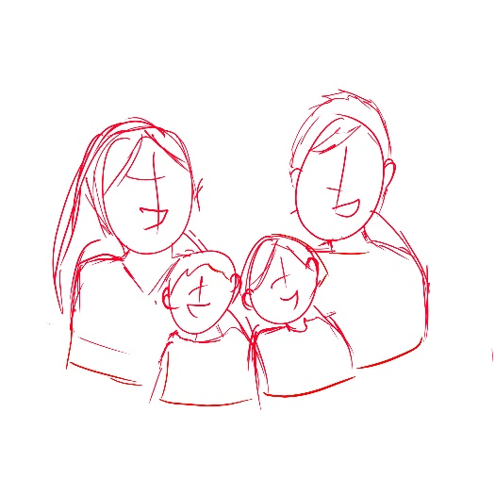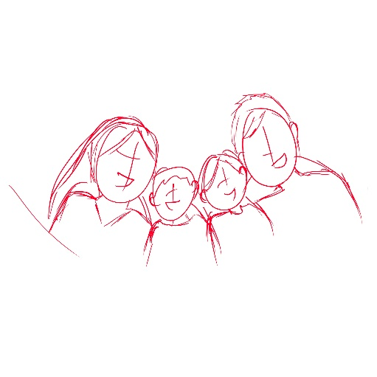
Gambar 3.2.2 Alternatif Sketsa kasar ilustasi KB
Sumber: dokumentasi penulis
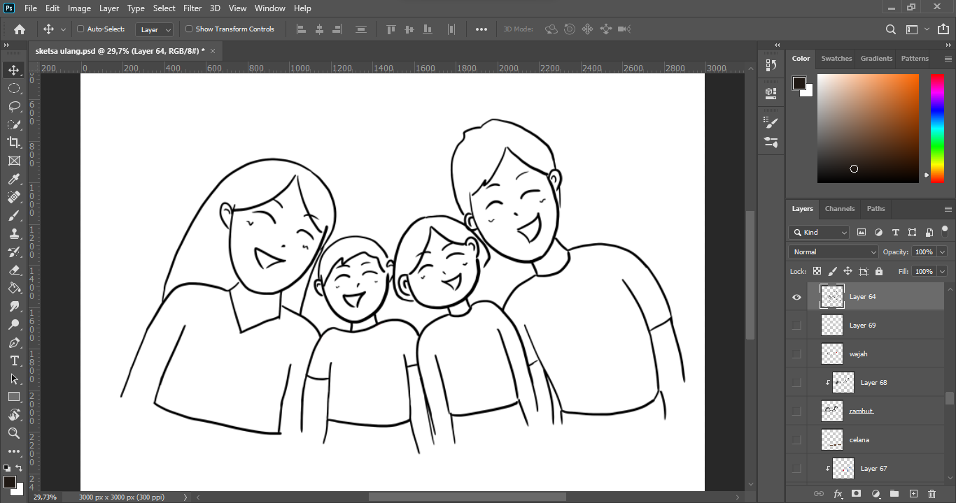
Gambar 3.2.3 Line art ilustrasi KB
Sumber: dokumentasi penulis
Setelah dipilihnya sketsa kasar dan dibuatnya line art, dilakukan proses pewarnaan. Pewarna dimulai dari pemberian base color, penambahan shading, dan highlight. Hasil ilustrasi yang buat kemudian dieksport kedalam format PNG yang kemudian dapat diimplementasikan kedalam kartu recourse yang dirancang.

Gambar 3.2.4 Hasil ilustrasi KB
Sumber: dokumentasi penulis
Berikut hasil ilustrasi untuk setiap kartu yang telah dibuat penulis:
- Kartu Sanitasi
Ilustrasi kartu sanitasi yang dirancang penulis terdiri dari 6 karya ilustrasi, yaitu:
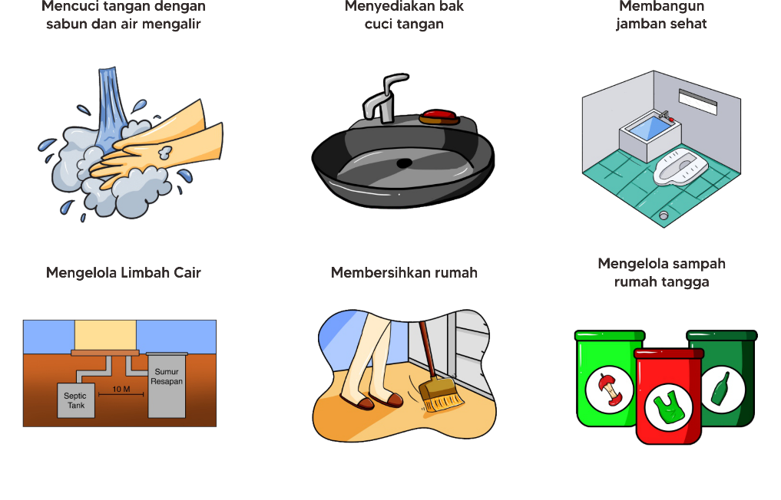
Gambar 3.2.5 Hasil ilustrasi kartu sanitasi
Sumber: dokumentasi penulis

- Kartu Nutrisi
Ilustrasi kartu nutrisi yang dirancang penulis terdiri dari 4 karya ilustrasi, yaitu:
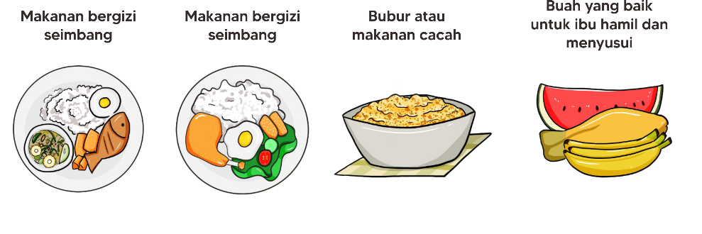
Gambar 3.2.6 Hasil ilustrasi kartu nutrisi
Sumber: dokumentasi penulis

- Kartu Kebahagiaan
Ilustrasi kartu kebahagiaan yang dirancang penulis terdiri dari 6 karya ilustrasi, yaitu:
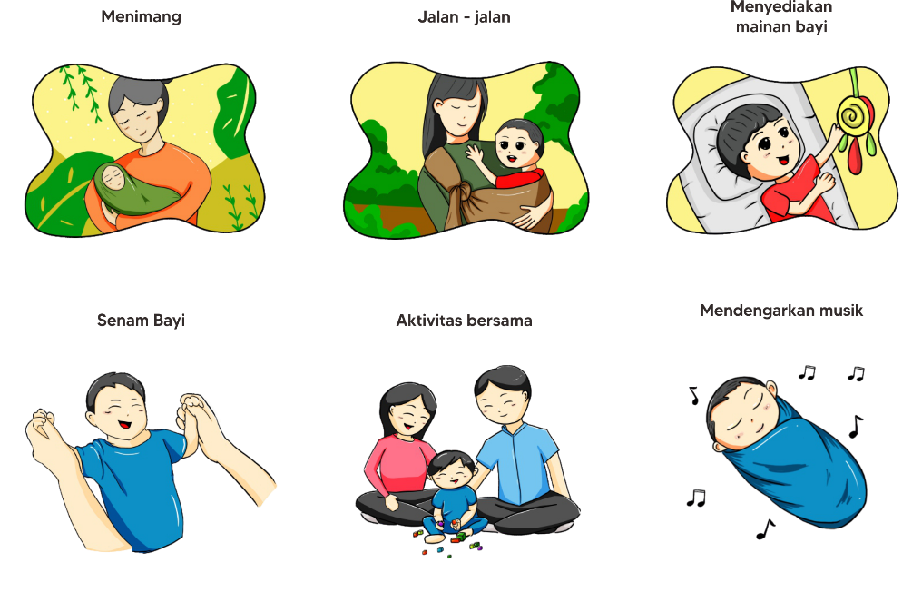
Gambar 3.2.7 Hasil ilustrasi kartu kebahagiaan
Sumber: dokumentasi penulis

- Kartu Posyandu dan Lingkungan
Ilustrasi kartu posyandu dan lingkungan yang dirancang penulis terdiri dari 10 karya ilustrasi, yaitu:
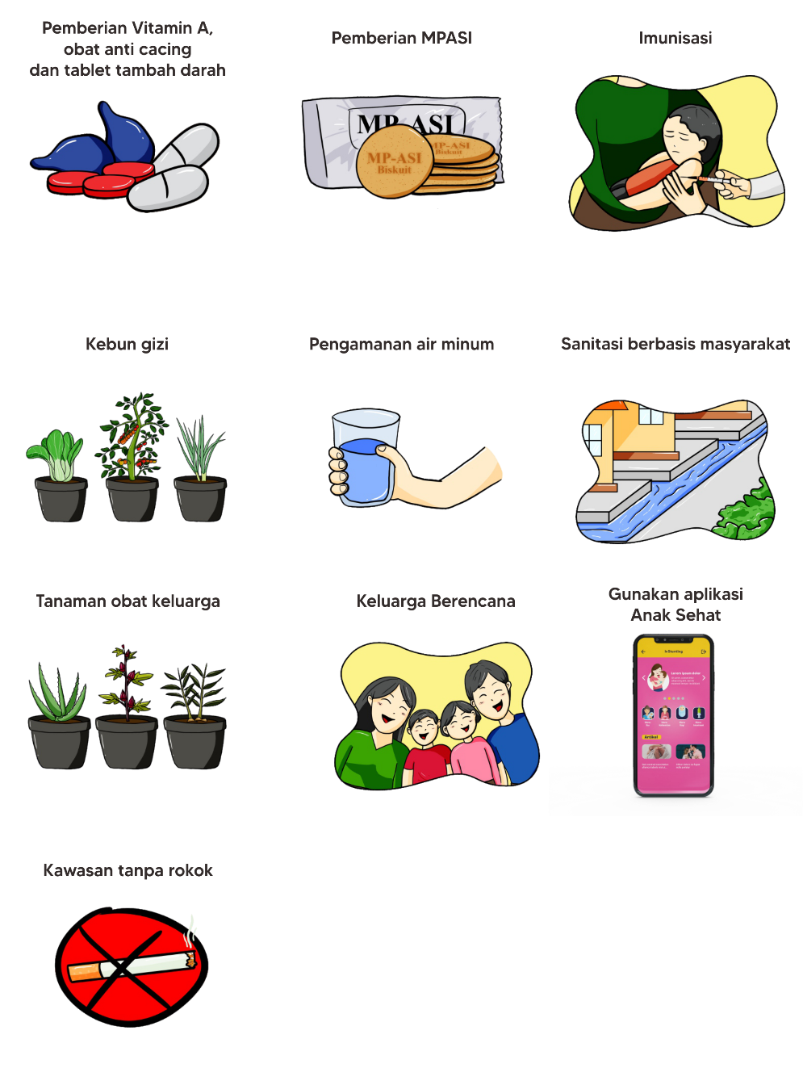
Gambar 3.2.8 Hasil ilustrasi kartu posyandu dan lingkungan
Sumber: dokumentasi penulis

- Kartu Event
Ilustrasi kartu event yang dirancang penulis terdiri dari 12 karya ilustrasi, yaitu:
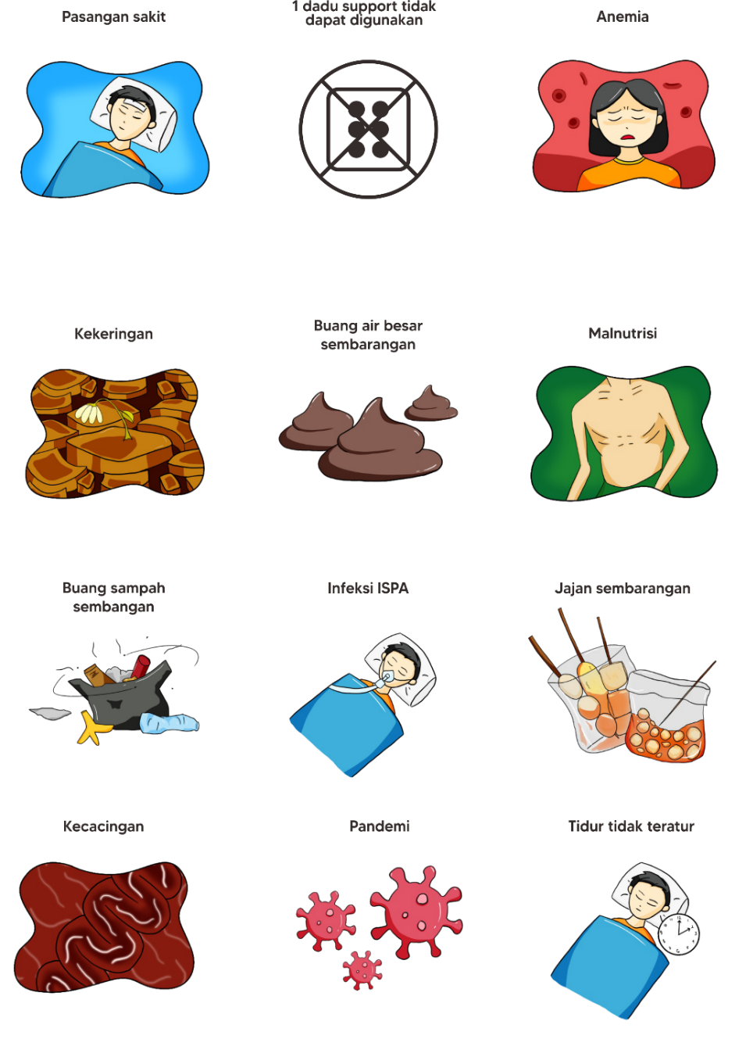
Gambar 3.2.9 Hasil ilustrasi kartu event
Sumber: dokumentasi penulis

- Ilustrasi untuk papan permainan

Gambar 3.2.10 Ilustrasi pasutri pada papan permainan
Sumber: dokumentasi penulis


Gambar 3.2.11 Ilustrasi tumbuh kembang anak
Sumber: dokumentasi penulis
      - Tipografi
Pemilihan tipografi memiliki peran penting dalam perancangan dengan grafis sebagai penyampai informasi. Dalam perancangan ini digunakan dua jenis huruf yang berbeda, yakni Poetsen one dan Made Tommy.

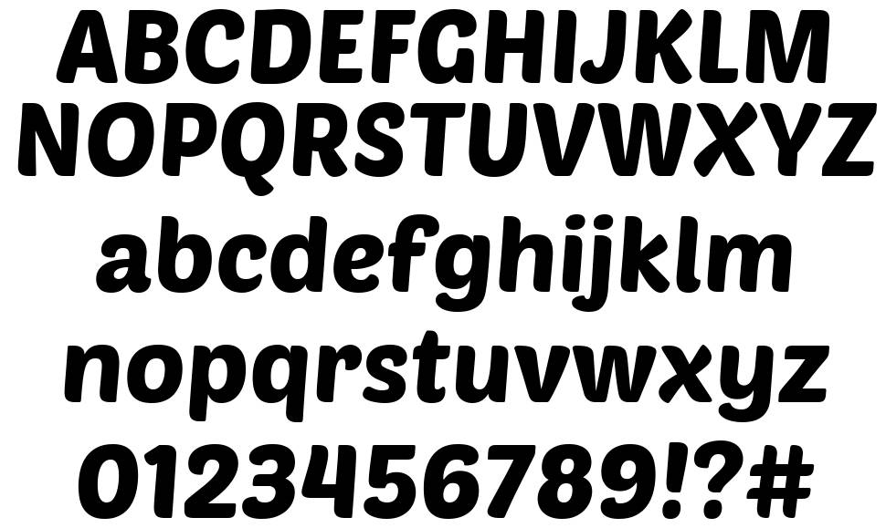
Gambar 3.2.12 Font Poetsen One
Sumber: dokumentasi penulis

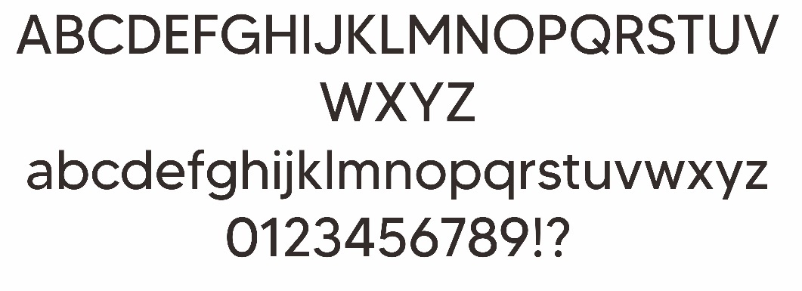
Gambar 3.2.13 Font Made Tommy Reguler
Sumber: dokumentasi penulis

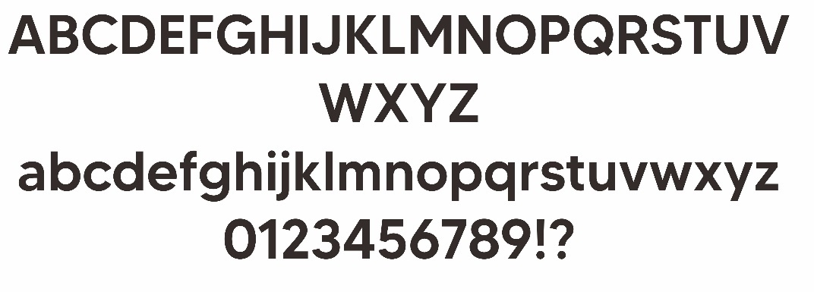
Gambar 3.2.14 Font Made Tommy Medium
Sumber: dokumentasi penulis

      - Ikon
Ikon yang dibutuhkan untuk memenuhi perancangan ini ialah Ikon yang mewakili objek pengukuran, kebahagiaan, sanitasi, nutrisi, dan energi. Dalam pembuatan tanda ini penulis membuat penyederhaan objek yang berkaitan dengan objek yang akan dibuat. Melalui penyederhanaan ini kemudian dibuat sketsa yang kemudian dilanjutkan dengan pembuatan line art dan pewarnaan sederhana sehingga menjadi ikon yang diinginkan.

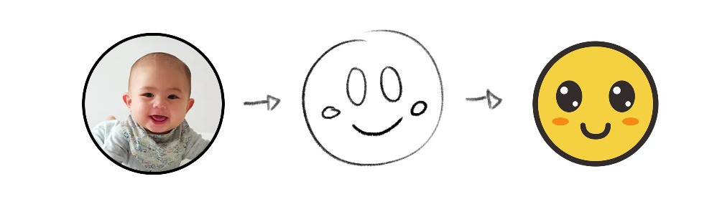
Gambar 3.2.15 Proses perancangan ikon
Sumber: dokumentasi penulis


Gambar 3.2.16 Hasil Ikon
Sumber: dokumentasi penulis

      - Warna
Pada perancangan ini penulis menggunakan skema warna square untuk membuat harmoni warna yang baik. Warna yang digunakan ialah warna yang memiliki saturasi yang tinggi dan value yang mid. Warna ini dipilih untuk memberikan kesan yang playfull dan kekinian (Rustan, 2019). Penulis menggunakan website color.adobe.com untuk memudahkan dalam menentukan palet warna yang akan dirancang.
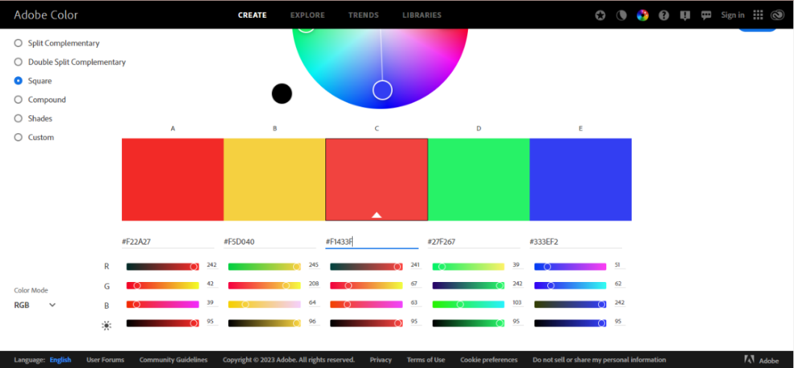
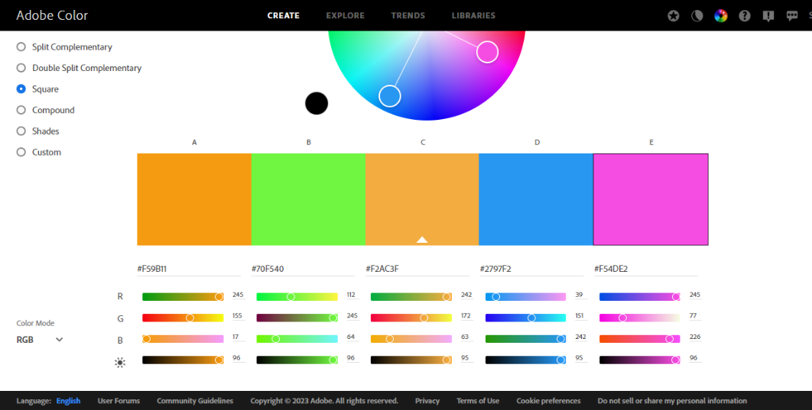
Gambar.3.2.17 Pencarian palet warna menggunakan color.adobe.com
Sumber: dokumentasi (Color wheel, a color palette generator | Adobe Color, t.t.)

Melalui warna tersebut penulis mengambil beberapa warna sesuai kebutuhan untuk diterapkan sebagai warna dasar pada desain yang dirancang. Warna yang telah ditetapkan penulis untuk perancangan ini ialah warna biru untuk sanitasi, warna hijau untuk nutrisi, warna oranye untuk posyandu, warna kuning untuk kebahagiaan, warna ungu untuk event, dan warna merah untuk energi.
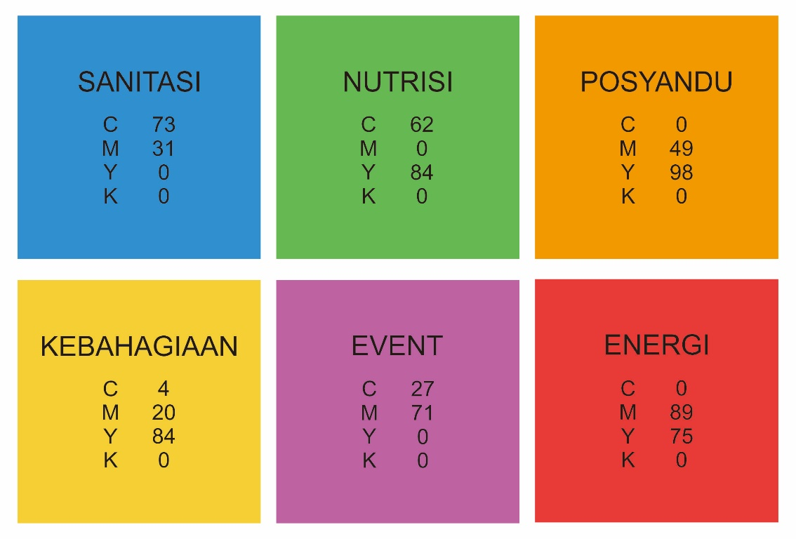
Gambar 3.2.18 Palet Warna Kartu dan Ikon
Sumber: dokumentasi penulis

Warna tersebut kemudian akan menjadi warna dasar pada setiap kartu dan tanda yang akan dirancang. Penulis kemudian membuat harmoni warna lain dengan menggunakan skema Monochromatic dengan memainkan perbedaan shades, tones, dan tint dari warna tersebut. Pada pemilihan warna ini penulis menaikan 2 tint dari warna dasar yang dipilih agar lebih terlihat perbedaan warnanya. Terdapat penambahan warna hitam sebagai warna untuk outline dan tulisan yang ada pada kartu.

Gambar 3.2.19 Palet Warna Monochromatic
Sumber: dokumentasi penulis
      - Layout
Layout dengan struktur yang baik dibutuhkan sehingga dapat menerjemahkan ide dan konsep perancangan kepada target audience. Dalam perancangan ini, penulis menuangkan ide dan kreativitas ke dalam kekuatan visual penuh dengan menyusun elemen desain komunikasi grafis / visual seperti bidang, bentuk, warna, ilustrasi, tanda, dan tipografi kedalam suatu layout yang baik.
Penulis membuat beberapa alternatif untuk kemudian dipilih satu desain yang dinilai dapat memudahkan pemain untuk memahami permainan dan pesan yang terkandung didalamnya.
Perancangan layout ini akan digunakan penulis untuk mempermudah pengimplementasian objek-objek yang telah dibuat sebelumnya. Perancangannya layout ini hanya berupa sketsa yang akan menjadi acuan dalam menyelesaikan perancangan kartu dan papan permainan yang dirancang penulis.
- Kartu
Berikut merupakan sketsa alternatif untuk layout kartu tampak depan secara keseluruhan.
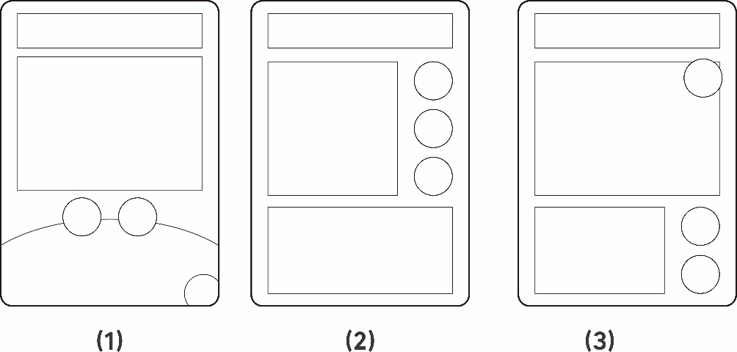
Gambar 3.2.20 Sketsa alternatif layout kartu
Sumber: dokumentasi penulis

Dari layout diatas dipilih layout pertama yang dinilai dapat memudahkan pemain untuk memahami permainan dan pesan yang terkandung didalamnya. Melalui layout yang telah terpilih tersebut penulis membuat sketsa layout yang lebih jelas lagi untuk setiap kartu yang akan dirancang.
Layout kartu yang dibutuhkan untuk perancangan ini ialah kartu tampak depan dan belakang. Kartu sanitasi, kartu nutrisi, dan kartu kebahagiaan memiliki layout kartu yang sama.
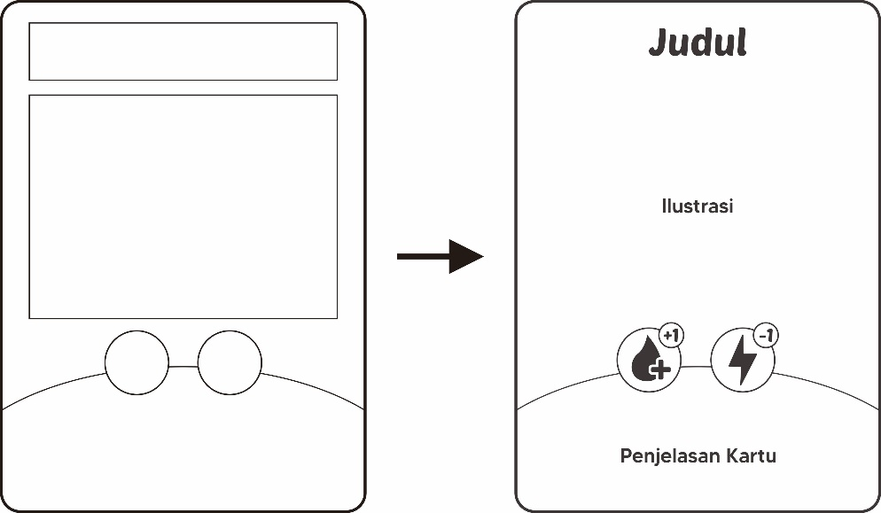
Gambar 3.2.21 Layout kartu sanitasi, nutrisi, dan kebahagiaan
Sumber: dokumentasi penulis

Kartu posyandu memiliki layout yang sama, namun memiliki tambahan untuk ikon “timbangan” yang menjadi event khusus pada kartu posyandu.
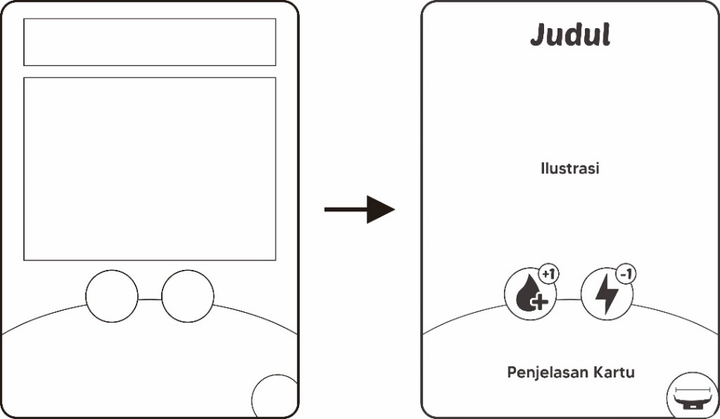
Gambar 3.2.22 Layout Kartu Posyandu
Sumber: dokumentasi penulis

Pada kartu event dibuat layout yang sedikit berbeda, karena pada kartu ini tidak ada penjelasan kartu serta lebih berfokus pada ikon benefit kartu.
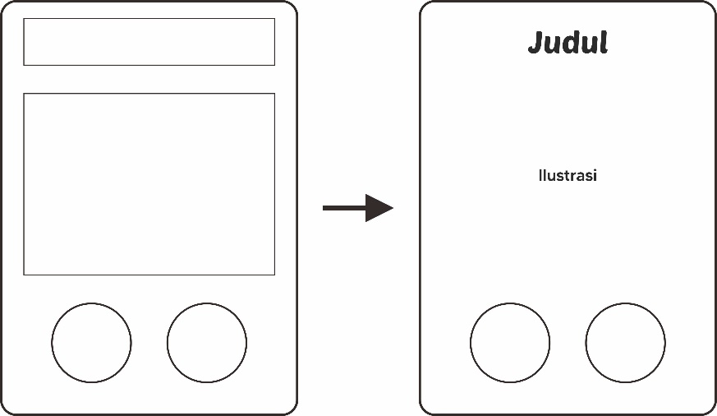
Gambar 3.2.23 Layout Kartu event
Sumber: dokumentasi penulis

Berikutnya penulis membuat sketsa layout untuk bagian belakang kartu. Bagian belakang kartu berisikan logo centing, dadu, dan penjelasan dadu. Layout ini digunakan untuk bagian belakang kartu sanitasi, kartu nutrisi, kartu kebahagiaan, dan kartu posyandu atau lingkungan.

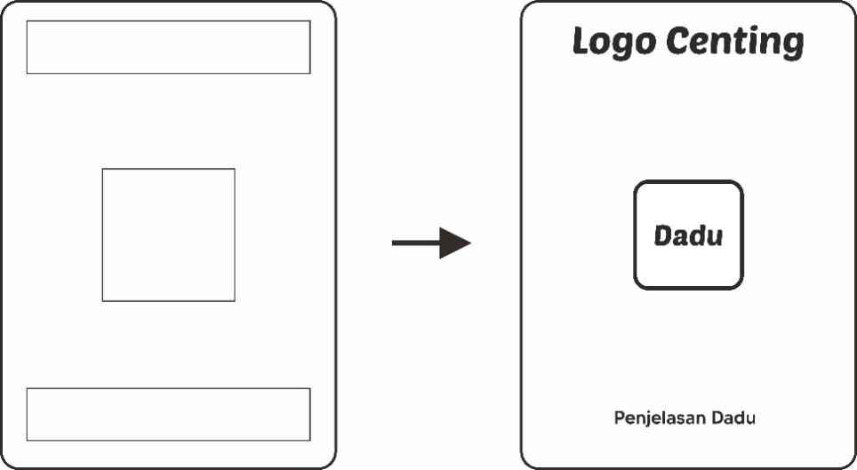
Gambar 3.2.24 Layout bagian belakang kartu sanitasi, kartu nutrisi, kartu kebahagiaan, dan kartu posyandu atau lingkungan
Sumber: dokumentasi penulis
Pada bagian belakang kartu event tidak terdapat kondisi dadu, sehingga layout untuk belakang kartu event hanya akan diisi oleh logo centing saja.
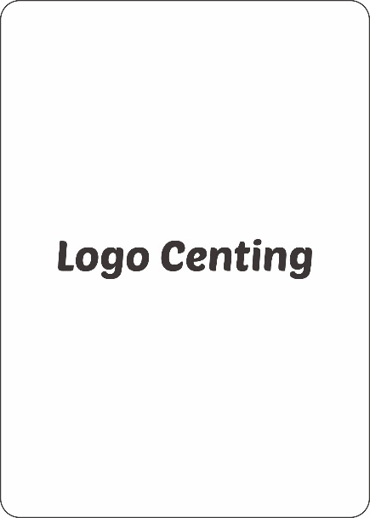
Gambar 3.2.25 Layout bagian belakang kartu event
Sumber: dokumentasi penulis

- Papan Permainan
Papan permainan ini diibaratkan sebagai rumah para pemain sehingga penulis membuat bentuknya tampak seperti rumah tinggal.
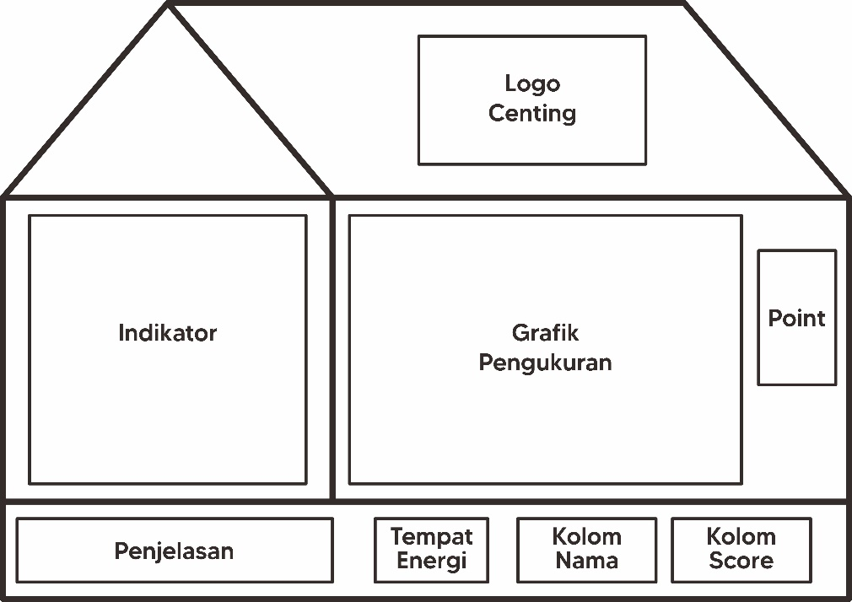
Gambar 3.2.26 Layout bagian depan papan permainan
Sumber: dokumentasi penulis

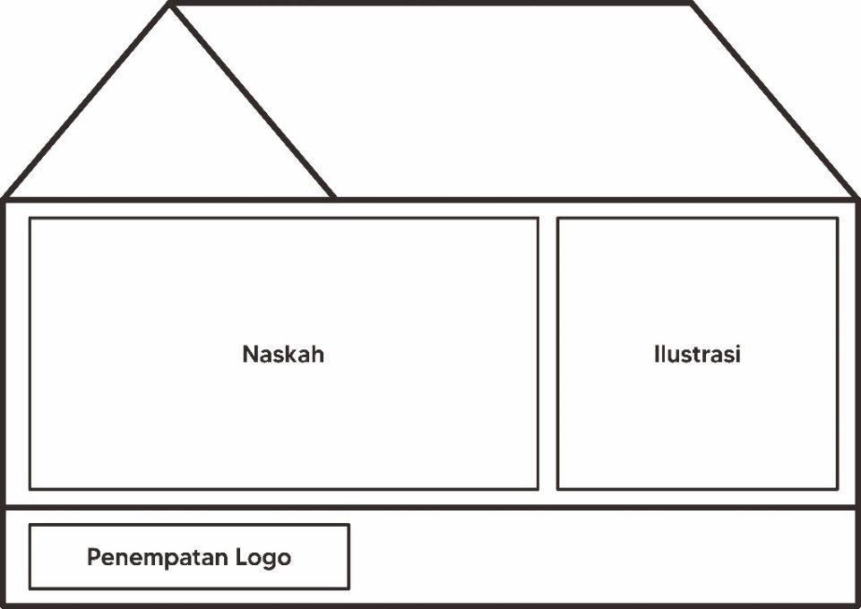
Gambar 3.2.27 Layout bagian belakang papan permainan
Sumber: dokumentasi penulis

Rancangan Pengujian
Penulis melakukan pengujian metode validasi ahli dengan menggambil tiga orang ahli, yaitu Arif Bawono selaku project manager, Istivano selaku game designer dari pihak Let’s Play Indonesia, dan seorang desainer board game. Instrumen pengujian yang digunakan berupa angket yang diisi responden melalui google form.
Komponen validasi yang akan diuji sebagai berikut:
Table 1 Instrumen Rancangan Pengujian
Kurang Sekali |  | Kurang |  |  | Baik |  |  | Baik Sekali
1 | 2 | 3 | 4 | 5 | 6 | 7 | 8 | 9 | 10

SUB KOMPONEN | BUTIR | NILAI | KOMENTAR/SARAN/  MASUKAN
Kesesuaian Media | 1. Media yang dirancang mudah dikenali oleh Target Audience
 | 2. Media yang dirancang menarik bagi Target Audience
 | 3. Media yang dirancang sesuai dengan kebiasaan bermedia Target Audience
 | 4. Media yang dirancang sesuai dengan karakteristik usia Target Audience
 | 5. Media yang dirancang sesuai dengan tingkatan social dan ekonomi Target Audience
 | 6. Media pendukung yang dirancang sesuai dan mampu menunjang tujuan media utama
Aspek Komunikasi | 7. Media yang dirancang mudah diingat oleh Target Audience
 | 8. Media yang dirancang mudah dipahami oleh Target Audience
 | 9. Media yang dirancang memiliki pola dan cara komunikasi yang dapat diterima oleh Target Audience
 | 10. Pesan Visual dan Pesan Verbal yang dikemas dalam Media memiliki kesesuaian dan tidak saling melemahkan

